Říjen 2020
26.10. – 30.10.20
IB Broučkova pařezová chaloupka
TÉMA TÝDNE: My se duchů nebojíme, dýně pěkně rozsvítíme!
Pondělí  Téma dne: Strach má velké oči | Ranní hry - v herně v centrech aktivit dle volby dětí  PCH – ,,rozcvička strašidel‘‘ (zdravotní cvičení)  RKK - básnička ,,Bubáci‘‘ Nástěnný kalendář – Jaký je den, měsíc, počasí, r. období? seznámení s tradicí svátku Halloween ,,Strach má velké oči‘‘ (povídání o strašidlech, čeho se bojíme) ,,Duchové světla/tmy‘‘ (využití baterky – osvětlování věcí v místnosti, orientace v prostoru, reakce na pokyn, určování síly ducha)  Hlavní činnost – literárně - jazyková činnost: kniha ,,Strašidýlko‘‘ DRAM: ,,Strašidlo‘‘(využití prostěradla) PČ: výroba příšerky z ruliček od toaletního papíru  - zhodnocení dne + příprava na PV  spaní: četba pohádky z knihy Strašákov
Úterý  Téma dne: Strašidla v pohádkách | Ranní hry - v herně v centrech aktivit dle volby dětí, PČ: výroba lucerničky  PCH – ,,rozcvička strašidel‘‘ (zdravotní cvičení)  RKK – říkanka ,,Dobré ráno, krásný den‘‘  Nástěnný kalendář – Jaký je den, měsíc, počasí, r. období? knihy a písmena – Ve kterých pohádkách vystupují strašidla? (pohádkové knihy, leporela), sluchové pexeso  LOGO: napodobování strašidelných zvuků  Hlavní činnost – literárně - jazyková činnost: pohádka ,,Strašidlo si neví rady‘‘ ,,Najdi pexeso‘‘ (skupinová práce, pexeso s pohádkovými postavami)  zhodnocení dne + příprava na PV  spaní: četba pohádky z knihy Strašákov
Středa | STÁTNÍ SVÁTEK
Čtvrtek  Téma dne: Halloweenský karneval | Ranní hry - v herně v centrech aktivit dle volby  HALLOWEENSKÝ KARNEVAL  - malování na tričko  - dlabání dýní  - malování na obličej  - poslech strašidelných zvuků – dramatizace  - hry  a) odpovědi s vážnou tváří  b) Co je v krabici?  c) zabalte mumii  d) vytvoření velkého strašidla (balonky naplněné vodou s barvami)  PV: stezka odvahy  spaní: četba pohádky z knihy Strašákov
Pátek  Téma dne: Strašidelný hrad | Ranní hry - v herně v centrech aktivit dle volby dětí, stavba hradu z kostek  PCH – ,,Slepovaná‘‘ (píseň Ať žijí duchové)  RKK – opakování básničky ,,Bubáci‘‘ Nástěnný kalendář – Jaký je den, měsíc, počasí, r. období? knihy, písmena a čísla –vyhledávání hradů, zámků v encyklopediích, časopisech, knihách – Co vše k nim patří? Hlavní činnost – literárně – jazyková činnost- pohádka ,,Strašidýlko na hradě‘‘ hradní labyrint (bludiště z molitanových kostek, orientace v prostoru) GRAF: pracovní list ,,Strašidelný hrad‘‘  - zhodnocení týdne + příprava na PV  spaní: četba pohádky z knihy Strašákov
PV | - procházky po okolí MŠ  - naslouchání a rozeznávání okolních zvuků  - stavba ohrádek a domečků z přírodnin  - domečky, hrady z listů

Přílohy a vysvětlivky:

- Říkanka: Dobré ráno, dobrý den
Text říkanky | Pohybové provedení
Dobré ráno, krásný den, | upažit pokrčmo předloktí vzhůru - ,,mačkat‘‘ dětské ,,Pá-pá‘‘
začneme den s úsměvem, | usmíváme se na sebe
pustíme sem čerstvý vzduch, | kruhy pažemi před sebou
v zdravém těle, zdravý duch. | vytáhnout se do výšky na špičky, dotknout se rukama prstů u nohou
Stoupneme si vedle sebe, | udělat kroužek
pohladíš mě a já tebe. | pohladit kamaráda stojícího po P ruce
Za ruce se chytíme, | chytit se v kroužku za ruce
do kolečka chodíme, | držíme se za ruce a jdeme po kroužku
a pak si něco povíme. | Sedneme si v kroužku na zem

- Zdravotní cvičení: rozcvička strašidel
Motivace: Učitelka si navlékne rukavice: „Teď z nás všech budou strašidla!“
1. STRAŠIDLA SE PROTAHUJÍ
Základní poloha: leh na zádech, vzpažit
Provedení: vytahovat se do dálky za rukama i nohama, povolit, uvolnit, opakovat 3-5x
Účinek cviku: protažení svalů celého těla

2. STRAŠIDLA ZKOUŠÍ VÁLET SUDY
Základní poloha: leh na zádech, vzpažit a zpevnit
Mladší děti: leh na zádech, skrčit připažmo předloktí zkřižmo na hrudníku, dlaně na ramenou, zpevnit
Provedení: převalovat se do lehu na břiše a zpět na záda, uvolnit, opakovat 3x
Mladší děti: převalovat se do lehu na bok a zpět, na obě strany, uvolnit, opakovat 3x
Účinek cviku: zpevnění a posílení svalů celého těla

3. STRAŠIDLA SI PROTAHUJÍ ZÁDA
Základní poloha: sed roznožný, předpažit
Provedení: hluboký předklon, rukama co nejdále vpřed a zpět, opakovat 3-5x, uvolnit
Účinek cviku: protahování ohybačů kolen, vnitřního stehenního a zádového svalstva

4. STRAŠIDLA SE DÍVAJÍ ZA MĚSÍCEM
Základní poloha: vzpor klečmo sedmo, dlaně položené před koleny na zemi

Provedení: upažit pravou ruku, rotace trupu a hlavy vpravo, podívat se za pravou dlaní, zpět do základní polohy, totéž vlevo, opakovat 3x na každou stranu
Účinek cviku: zvyšování pohyblivosti páteře, protažení svalstva trupu, šíje a prsních svalů, posílení pažních svalů

5. STRAŠIDLA DĚLAJÍ SVÍCNY
Základní poloha: sed zkřižný skrčmo, ruce na kolena
Provedení: záda narovnat, upažit pokrčmo (malý svícen), vzpažit (velký svícen), uvolnit, opakovat 3-5x
Účinek cviku: uvolnění ramenních kloubů, posilování svalů paží a mezilopatkového svalstva, protažení prsních svalů

6. STRAŠIDLA SI PROTAHUJÍ RUCE I NOHY
Základní poloha: vzpor klečmo, hlava v prodloužení trupu
Provedení: vzpažit levou ruku a pravou nohu, vytáhnout do dálky, nezvedat ramena, zpět, totéž levou rukou a pravou nohou, uvolnit, opakovat 3x
Mladší děti: vzpažit levou ruku, zpět, vzpažit levou nohu, zpět, totéž pravou rukou, pak nohou, uvolnit, opakovat 3x
Účinek cviku: posilování svalů trupu, hýžďových a horních i dolních končetin

7. STRAŠIDLA JEDOU NA KOLE
Základní poloha: leh na zádech
Provedení: přednožit a střídavě šlapat pravou a levou nohou – přitahovat kolena k hrudníku, uvolnit, opakovat 3x
Účinek cviku: posilování břišních svalů a svalů dolních končetin

8. STRAŠIDLA ODPOČÍVAJÍ
Základní poloha: leh pokrčmo na boku
Provedení: předpažit horní i dolní končetiny křížem, odpočívat, pravidelně dýchat. Učitelka chodí mezi dětmi a hladí je po zádech
Účinek cviku: uvolnění svalů celého těla

- básnička ,,Bubáci‘‘

Strašidla a bubáci (kroužení celými pažemi, velké kruhy)
nemají co na práci, (protahování)
Tak tu straší celý den, (tleskání do rytmu)
my se jich bát nebudem!“ (výskok)

- Duchové světla/tmy
- rej světelných duchů - pohyb sbaterkou, sledování světla na stropě - pohyb pomalý, rychlý, skákavý, blikavý apod.
-setkávání duchů - odraz světla baterky na stropě - ve dvojicích, neverbální komunikace pomocí světla (baterky), orientace
- duch světla osvítil - vyhledávání kamarádů
- osvětlování věcí vmístnosti - orientace vprostoru, reakce na pokyn
- odhadování a určování síly ducha - podle světelnosti baterky

- Tvořivá dramatika - STRAŠIDLO
Pomůcky: prostěradlo, bílé rukavice
Organizace: v herně na koberci, hromadná
Motivace: „Děti, dobře poslouchejte! Nic neslyšíte? Já se jdu podívat za dveře!“ Učitelka půjde a přinese bílé prostěradlo. Před dětmi si ho navlékne. Nestraší je. „Jsem strašidlo a přišlo jsem k vám do školky na návštěvu!“
Obsah: Nejdříve předvede učitelka, co může dělat strašidlo. Pak si děti, které budou chtít, půjčí prostěradlo a vyzkouší si být strašidlem. Prostěradlo pak můžeme nechat v herně, bude jen na nás, kdy zase ožije.

- Příšerka
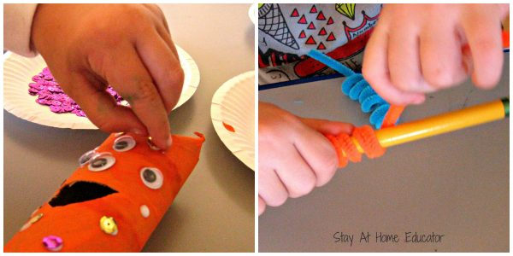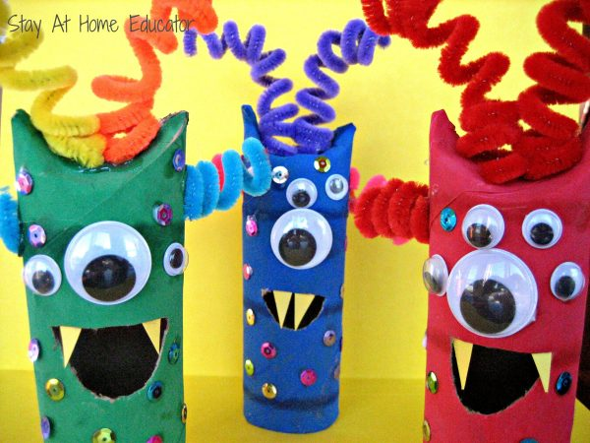

- Lucernička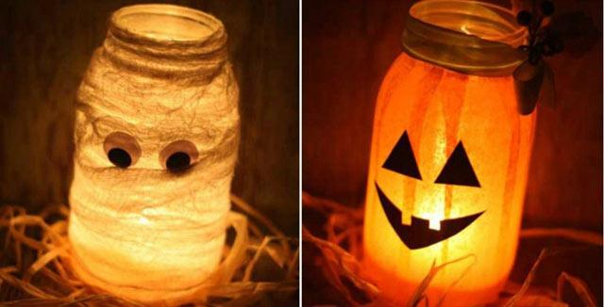

- Zdravotní cvičení: ROZCVIČKA STRAŠIDEL
Tuto rozcvičku již děti znají, proto si ji dnes můžeme zacvičit s malými obměnami s využitím molitanových míčků.

1. STRAŠIDLA SE PROTAHUJÍ
Základní poloha: leh na zádech, vzpažit s míčem v dlani
Provedení: vytahovat se do dálky za rukama i nohama s míčem, povolit, uvolnit, skrčit přednožmo, dotknout se míčem prstů u nohou, opakovat 3-5x, střídat držení míče v levé i pravé ruce
Účinek cviku: protažení svalů celého těla

2. STRAŠIDLA SI PROTAHUJÍ ZÁDA
Základní poloha: sed roznožný, předpažit míč před tělem na zemi v dlaních
Provedení: mírný předklon, dlaněmi koulet míč po zemi co nejdále vpřed a zpět, do stran, všemi směry, zpět a uvolnit, opakovat 3-5x
Účinek cviku: protahování ohybačů kolen, vnitřního stehenního a zádového svalstva

3. STRAŠIDLA SE DÍVAJÍ ZA MĚSÍCEM
Základní poloha: vzpor klečmo sedmo, ruce míčem položené před koleny na zemi
Provedení: upažit pravou ruku, rotace trupu a hlavy vpravo, podívat se za míčem, zpět do základní polohy, totéž vlevo, opakovat 3x na každou stranu
Účinek cviku: zvyšování pohyblivosti páteře, protažení svalstva trupu, šíje a prsních svalů, posílení pažních svalů

4. STRAŠIDLA DĚLAJÍ SVÍCNY
Základní poloha: sed zkřižný skrčmo, dlaně na kolena, v jedné držet míč
Provedení: záda narovnat, upažit pokrčmo (malý svícen), vzpažit (velký svícen), uvolnit, opakovat 4x, střídat držení míče v levé a pravé ruce
Účinek cviku: uvolnění ramenních kloubů, posilování svalů paží a mezilopatkového svalstva, protažení prsních svalů

5. STRAŠIDLA SI HRAJÍ NA HONĚNOU
Základní poloha: sed zkřižný skrčmo
Provedení: podávat míč z ruky do ruky kolem těla, opakovat 3-5x, uvolnit, změnit směr
Účinek cviku: cvičení obratnosti

6. STRAŠIDLA A TUNEL
Základní poloha: leh na zádech pokrčmo mírně roznožný, připažit, míč v pravé ruce
Provedení: zdvih hýždí a beder od země, zpevnit svalstvo, krátká výdrž, poslat míč do levé ruky, položit bedra i hýždě na zem (zavřít tunel), uvolnit, opakovat 3-5x
Účinek cviku: posilování břišních, hýžďových, bederních a stehenních svalů

7. STRAŠIDLA ODPOČÍVAJÍ
Základní poloha: leh na zádech
Provedení: uvolnit, míč položit na břicho a lehce ho přidržovat rukama, plynule a pomalu dýchat do břicha, vnímat nádech a výdech (míč nahoru a dolů)
Účinek cviku: uvolnění svalů celého těla

Relaxace: masáž jednotlivých částí těla molitanovým míčkem

- Kostky a stolní hry – SLUCHOVÉ PEXESO
Pomůcky: kostky z konstruktivní stavebnice Clik, rolničky, těstoviny, korálky, skořápky, mince
Organizace: u stolečku nebo na koberci, skupinová
Motivace: „Co bude asi ukryté v kostkách? Kdo dobře slyší, pozná dvě stejné.“
Obsah: Předchozí den odpoledne děti postaví 12 kostek ze stavebnice Clik. Mají slíbeno, že dnes v nich bude nachystáno překvapení. Naplníme je (vždy dvě stejně) různými materiály. Děti si s nimi ve skupinkách zahrají sluchové pexeso. Pak mohou porovnávat, kdo má více, méně kostiček, spočítat je a postavit z nich řadu nebo komín.

- Literárně-jazyk. činnost - STRAŠIDLO SI NEVÍ RADY
Pomůcky: kniha
Organizace: v herně na koberci, hromadná
Motivace: „Dneska bude mít strašidlo velký problém, chce vidět sluníčko, ale neví, jak má zařídit, aby ve dne nespalo.“
Obsah: Děti se snaží vymyslet řešení problému, které mohou říci nebo předvést.

- Pohyb – NAJDI PEXESO
Pomůcky: pexeso s pohádkovými postavami nebo vetší obrázky pohádkových bytostí vždy dva stejné
Organizace: v herně, skupinová
Motivace: „Obrázky se pomíchaly. Najdete stejné dvojice?“
Obsah: Nejdříve s dětmi pojmenujeme pohádkové bytosti, můžeme si zahrát klasické pexeso. Ve vymezeném prostoru herny rozmístíme polovinu karet přední stranou nahoru, pro menší děti obrázky. Dětem rozdáme po jednom pexesu. Mají za úkol co nejrychleji přinést stejnou kartičku. Stanovíme časový limit, např. přeříkat básničku Strašidla a bubáci. Hru opakujeme s dalšími obrázky. Šikovné děti si pak hru mohou organizovat samy. Zhodnotíme počet kartiček.

- Slepovaná
Pomůcky: CD přehrávač
Organizace: v herně na koberci, hromadná
Motivace: „Zatančíme si při hudbě jako strašidla a zahrajeme slepovanou?“
Obsah: Strašidla si společně zatančí (improvizovaný pohyb) při strašidelné písničce pro děti. Při zastavení hudby se mají dvojice i trojice děti slepit dle pokynu např. rukama, nohama, zády.

- Pohyb – HRADNÍ LABYRINT
Pomůcky: molitanové kostky, šátky na oči
Organizace: ve vymezeném prostoru herny, skupinová
Motivace: „Cesta hradním bludištěm není jednoduchá, pomůžete kamarádovi?“
Obsah: Děti z molitanových kostek postaví bludiště, hradní labyrint, který si pak mohou vyzkoušet projít i se zavázanýma očima. Navigovat je bude kamarád stojící mimo bludiště. Role si pak vymění. Labyrint se v průběhu hry může přestavovat a měnit.

- pracovní list Strašidelný hrad
- viz příloha

